

Pirmais Eiropas apsekojums par valodu prasmēm

Kopsavilkums

Satura rādītājs
Pētījumapriekšvēsture 3
Aptaujasveikšana 3
Konstatējumi: valodu zināšanas 5
Vispārējais sniegums 5
Izglītības sistēmas sniegums 6
Sniegums pēc valodas 8
Eiropas valodu rādītājaizveide 9
Konstatējumi: kontekstuālās anketas 11
Valodu apguves problēmas Eiropā 13

Dokuments, ko sagatavojis Pierre Dieumegard for Europe-Democracy-Esperanto
Šā “pagaidu” dokumentamērķisir dot iespēju lielākam skaitam Eiropas Savienības iedzīvotāju uzzināt par Eiropas Savienības sagatavotajiem dokumentiem (ko finansē no viņu nodokļiem).
Ja tulkojumu nav, iedzīvotāji tiek izslēgti no debatēm.
Šis dokuments “Surveylang”pastāvēja tikai angļu valodā pdf failā. No pirmā faila mēs izveidojām odt-failu, ko sagatavoja Libre Office programmatūra, mašīntulkošanaiuz citām valodām. Rezultātitagadir pieejami visās oficiālajās valodās.

Ir vēlams, lai ES administrācija pārņemtu svarīgu dokumentu tulkošanu. “Svarīgi dokumenti” ir ne tikai normatīvie akti, bet arī svarīga informācija, kas nepieciešama, lai kopīgi pieņemtu apzinātus lēmumus.
Lai kopīgi apspriestu mūsu kopīgo nākotni un nodrošinātu uzticamus tulkojumus, starptautiskā valoda Esperanto būtu ļoti noderīga tās vienkāršības, regularitātes un precizitātes dēļ.

Sazinieties ar mums:
Kontakto (europokune.eu)
https://e-d-e.org/-Kontakti-EDE

Pētījumapriekšvēsture
Šajā kopsavilkumā ir sniegts īss pārskats par Eiropas valodu kompetenču apsekojumu (ESLC) un tā svarīgākajiem konstatējumiem. Pilnīga analīze ir izklāstīta divos dokumentos: Pirmais Eiropas apsekojums par valodu prasmēm: Nobeiguma ziņojums un pirmais Eiropas apsekojums par valodu prasmēm: Tehniskais ziņojums.
ESLC tika izveidota, lai iesaistītajām valstīm sniegtu salīdzināmus datus par svešvalodu kompetenci un izpratni par labu praksi valodu apguvē; “ne tikai [..] valodu prasmju apsekojums, bet arī aptauja, kurā būtu jāsniedz informācija par valodu apguvi, mācīšanas metodēm un mācību programmām”. ESLC mērķis ir arī dot iespēju izveidot Eiropas valodu prasmes rādītāju, lai novērtētu virzību uz 2002. gada Barselonas Eiropadomes secinājumiem,kuros aicināts “veikt pasākumus, lai uzlabotu pamatprasmju apguvi, jo īpaši mācot vismaz divas svešvalodas jau no agrīna vecuma”. Tā ir pirmā šāda veida aptauja.
Eiropas Komisija 2005. gadā izklāstīja detalizētu stratēģisku pieeju ESLC. Aptaujas līgumu 2008. gadā piešķīra SurveyLang Consortium — astoņu ekspertu organizāciju grupai valodu novērtēšanas, anketu izstrādes, paraugu ņemšanas, tulkošanas procesu un psihometrijas jomā. Galvenais pētījums tika veikts 2011. gada pavasarī.
Konsultatīvā padome, kurā bija visu ES dalībvalstu un Eiropas Padomes pārstāvji, sniedza spēcīgu atbalstu Eiropas Komisijai visā apsekojuma izstrādes un īstenošanas procesā.

Aptaujasveikšana
Aptaujā piedalījās četrpadsmit Eiropas valstis: Beļģija, Bulgārija, Horvātija, Igaunija, Francija, Grieķija, Malta, Nīderlande, Polija, Portugāle, Slovēnija, Spānija, Zviedrija un Apvienotā Karaliste un Anglija. Beļģijas trīs valodu kopienas piedalījās atsevišķi, lai nodrošinātu 16 izglītības sistēmas. Aptauja par Angliju tika veikta pēc dažiem mēnešiem, un par to ziņo ESLC galvenā ziņojuma pielikumā.
ESLC apkopoja informāciju par Eiropas skolēnu svešvalodu prasmēm pēdējā vidējās izglītības gadā (ISCED2) vai otrajā vidējās izglītības gadā (ISCED3). Ņemiet vērā, ka dažās izglītības sistēmās šie līmeņi tiek uzskatīti par pamatizglītību. Tiesības saņemt atbalstu bija tikai tiem skolēniem, kuri vismaz vienu pilnu mācību gadu bija apguvuši svešvalodu. Izvēlētais līmenis atspoguļoja valodu apguves organizāciju dažādās valstīs, piemēram, vecumu, kurā skolēni sāk apgūt otru svešvalodu.
Šī pirmā ESLC administrācija pārbaudīja reprezentatīvu izlasi, kurā bija gandrīz 54,000 skolēnu. Katrā izglītības sistēmā tika pārbaudītas divas valodas, kuras visplašāk mācītas šajā vienībā (tā sauktā pirmā un otrā svešvaloda) no piecām pārbaudītajām valodām: Angļu, franču, vācu, itāļu un spāņu. Katrs atlasītais skolēns tika pārbaudīts tikai vienā valodā.

Aptauja tika pabeigta saskaņā ar starptautiskajiem izglītības apsekojuma standartiem, kas ir līdzīgi apsekojumiem, piemēram, PISA, PIRLS un TIMSS.
Valodu testi aptvēra trīs valodu prasmes: Klausīšanās, lasīšana un rakstīšana (šis pirmais posms tika uzskatīts par loģistikas ziņā sarežģītu). Katrs skolēns tika novērtēts divās no šīm trim prasmēm. Katrs skolēns, pamatojoties uz maršrutēšanas procedūru, saņēma testu atbilstošā līmenī. Šī mērķtiecīgā pieeja deva priekšroku derīgāku atbilžu vākšanai.
ESLC tika ievadīts gan papīra, gan datorizētā formātā.
Aptaujas rezultāti ir atspoguļoti Eiropas vienotajā valodu prasmes līmeņa noteikšanas sistēmā: mācīšana, mācīšanās un novērtēšana (CEFR). CEFR ir plaši pieņemta Eiropā un ārpus tās kā satvars valodu izglītībai, kā arī kopīgas izpratnes veidošanai par valodu kompetences līmeņiem. Tajā definēti seši funkcionālās kompetences līmeņi no A1 (zemākais līmenis) līdz C2. ESLC koncentrējās uz A1 līdz B2 līmeni. Lai noteiktu A1 robežvērtību, bija nepieciešams arī noteikt līmeni pirms A1.
Termini “pamatlietotājs” un “neatkarīgs lietotājs” ir pieņemti, lai apzīmētu plašos A un B līmeņus, kā arī apzīmējumus katram no pieciem līmeņiem, kā parādīts 1. tabulā.

1. tabula. Pārskats par ESLC un CEFR līmenis
 | ESLC līmenis |  |  |  | CEFR līmenis |  |  | Definēšana
Independent lietotājs |  | Uzlabots neatkarīgs lietotājs |  | B2 |  |  | Neatkarīgs valodas lietotājs, kas spēj skaidri un efektīvi izteikties
 |  | Neatkarīgs lietotājs |  | B1 |  |  | Neatkarīgs valodas lietotājs, kas var risināt vienkāršus, pazīstamus jautājumus
Pamatlietotājs |  | Uzlabots pamata lietotājs |  | A2 |  |  | Pamata lietotājs, kurš var izmantot vienkāršu valodu, lai sazinātos par ikdienas tēmām
 |  | Pamatlietotājs |  | A1 |  |  | Pamata lietotājs, kurš var izmantot ļoti vienkāršu valodu, ar atbalstu
Iesācēja |  |  |  | Pre-A1 |  |  | Izglītojamais, kas nav sasniedzis A1 aprakstīto kompetences līmeni

Daudz pūļu tika veltīts tam, lai valodu testi būtu salīdzināmi ar piecām pārbaudītajām valodām, ņemot vērā Eiropas vienotās sistēmas līmeņu izmērītās un mutiskās tulkošanas prasmes. Valodu pārbaudes uzdevumu piemēri ir iekļauti ESLC galīgajā ziņojumā.

Papildu informācija, kas savākta standartu apstiprināšanai, ietvēra daudzvalodu pētījumu, kurā salīdzināti rakstīšanas paraugi, un sadaļu anketā, kurā skolēniem tika lūgts pašnovērtēt savas valodu prasmes par 16 vienotās Eiropas sistēmas paziņojumiem.
Anketas tika nosūtītas pārbaudītajiem skolēniem un svešvalodu skolotājiem un direktoriem viņu iestādēs. Turklāt sistēmas mēroga informācija tika apkopota ar valstu pētniecības koordinatoru starpniecību.

Konstatējumi: valodu zināšanas

Vispārējais sniegums
Vēl ir ievērojami jāuzlabo valodu prasmes, ko nodrošina izglītības sistēmas
ESLC rezultāti uzrāda kopumā zemu prasmju līmeni gan pirmajā, gan otrajā pārbaudītajā svešvalodā. Neatkarīgā lietotāja (B1+B2) līmeni sasniedz tikai 42 % pārbaudīto skolēnu pirmajā svešvalodā un tikai 25 % otrajā svešvalodā. Turklāt liels skaits skolēnu pat nesasniedza pamatlietotāja līmeni: 14 % pirmajai svešvalodai un 20 % otrajai svešvalodai.

2. tabula. To skolēnu procentuālā daļa, kuri sasniedz katru CEFR līmeni pirmajā un otrajā svešvalodā (vidēji visā pasaulē izglītības sistēmās)
Pārbaudītā valoda | Pre-A1 | A1 | A2 | B1 | B2
Pirmā svešvaloda | 14 | 28 | 16 | 19 | 23
Otrā svešvaloda | 20 | 38 | 17 | 14 | 11

Rezultātu kopsavilkums par katru iemaņu ir sniegts 3. tabulā. Tas apstiprina, ka attiecībā uz visām pārbaudītajām prasmēm rezultāti ir labāki pirmajai svešvalodai: neatkarīgie lietotāji (B1+B2) lasīšanas, klausīšanās un rakstīšanas jomā izglītības sistēmās vidēji ir 41 %, 45 % un 40 % salīdzinājumā ar 27 %, 27 % un 22 % otrajā svešvalodā.

 |  |  |  | Pirmā svešvaloda |  |  |  |  | Otrā svešvaloda
Līmenis |  |  | Lasīšana |  | Klausoties | Rakstot |  | Lasīšana |  | Klausoties | Rakstot
B2 — Uzlabots neatkarīgs lietotājs |  |  | 27 |  | 30 | 13 |  | 15 |  | 14 | 5
B1 — Neatkarīgs lietotājs |  |  | 14 |  | 15 | 27 |  | 12 |  | 13 | 17
A2 — Uzlabots pamatlietotājs |  |  | 12 |  | 13 | 24 |  | 13 |  | 16 | 21
A1 — Pamatlietotājs |  |  | 33 |  | 25 | 25 |  | 41 |  | 37 | 36
Pre-A1 — iesācējs |  |  | 14 |  | 17 | 11 |  | 19 |  | 20 | 21

Lielāks sasniegums pirmajā svešvalodā nav negaidīts, ņemot vērā kopumā agrāko sākumu un lielāku studiju apjomu. Lielākajā daļā iesaistīto valstu vai valodu kopienu pirmā svešvaloda ir obligāta, bet ne otrā. Turklāt lielākajā daļā izglītības sistēmu pirmā svešvaloda ir angļu valoda, un saskarsme ar šo valodu, izmantojot internetu un citus tradicionālos un jaunos plašsaziņas līdzekļus, ir lielāka. ESLC galvenais konstatējums ir tāds, ka šie faktori veicina salīdzinoši labākus rezultātus angļu valodā nekā citās valodās. Patiesībā pat izglītības sistēmās, kur angļu valoda ir otrā svešvaloda, sniegums angļu valodā parasti ir augstāks nekā citā pārbaudītajā valodā. Papildu pierādījumi par angļu valodas īpašo statusu izriet no skolēnu atbildēm uz anketas jautājumiem, viņu informētā uztvere par tā lietderību un to, cik lielā mērā viņi ir pakļauti angļu valodai un to izmanto, izmantojot tradicionālos un jaunos plašsaziņas līdzekļus.

Izglītības sistēmas sniegums
Dažādās Eiropas valstīs ir plašs spēju klāsts
To skolēnu īpatsvars, kuri sasniedz katru līmeni, ievērojami atšķiras starp izglītības sistēmām visās valodās (gan pirmajā, gan otrajā svešvalodā) un prasmēs.
Aptauja liecina, ka pirmajā svešvalodā to skolēnu īpatsvars, kuri sasniedz neatkarīga lietotāja līmeni, svārstās no 82 % Maltā un Zviedrijā (angļu valodā) līdz tikai 14 % Francijā (angļu valodā) un 9 % Anglijā (franču valodā).
Attiecībā uz otro svešvalodu (ne angļu valodu) neatkarīgā lietotāja līmenis ir sasniegts par 4 % Zviedrijā (spāņu valodā) un 6 % Polijā (vācu valodā) salīdzinājumā ar 48 % Nīderlandē (vācu valodā).
Noslēguma ziņojumā ir sīki izklāstīti rezultāti pēc izglītības sistēmas, pirmās un otrās svešvalodas un prasmēm.
Daudzas izglītības sistēmas uzrāda augstu sasniegumu līmeni. Tomēr pirmajā svešvalodā ir sešas izglītības sistēmas, kurās vismaz 20 % skolēnu nesasniedz pamatlietotāja (A1) līmeni vienā vai vairākās prasmēs. Attiecībā uz otro svešvalodu tas pats attiecas uz deviņām izglītības sistēmām, lai gan ir svarīgi atzīmēt, ka šeit var būt daudz īsāks studiju ilgums.
Plašais sasniegumu klāsts nav novērojams tikai izglītības sistēmas līmenī — piemēram, Zviedrija ļoti labi darbojas pirmajā svešvalodā (angļu valodā), bet daudz mazāk — otrajā svešvalodā (spāņu valodā). Atšķirības būtu rūpīgi jāizvērtē, ņemot vērā to faktoru klāstu, kas apgrūtina vienkāršu veiktspējas salīdzināšanu: skolēni ir klasē, viņu vidējais vecums, valodu apguves gadu skaits — tas viss var atšķirties dažādās izglītības sistēmās.
Un 5. tabulā attiecībā uz pirmo un otro svešvalodu ir parādīti rezultāti pa izglītības sistēmām, sagrupējot tos pēc plaša pamata (A) un neatkarīga (B) lietotāju līmeņa.
4. tabula. Pirmā svešvaloda — to skolēnu procentuālā daļa, kuri sasniedz plašus prasmju un izglītības sistēmas līmeņus
 | Izglītības sistēma
 |  |  |  | Valoda |  |  | Lasīšana |  |  |  |  |  |  |  |  | Klausoties |  |  |  |  |  |  |  |  | Rakstot
 |  |  |  |  |  |  | Pre-A1 |  |  |  |  |  |  |  |  | Pre-A1 |  |  |  |  |  |  |  |  | Pre-A1
 |  |  |  |  |  |  |  |  |  | A |  |  | B |  |  |  |  |  | A |  |  | B |  |  |  |  |  | A |  |  | B
Bulgārija |  |  | Angļu |  |  | 23 |  |  | 43 |  |  | 34 |  |  | 23 |  |  | 37 |  |  | 40 |  |  | 15 |  |  | 52 |  |  | 32
Horvātija |  |  | Angļu |  |  | 16 |  |  | 44 |  |  | 40 |  |  | 12 |  |  | 32 |  |  | 56 |  |  | 5 |  |  | 49 |  |  | 45
Igaunija |  |  | Angļu |  |  | 7 |  |  | 33 |  |  | 60 |  |  | 10 |  |  | 27 |  |  | 63 |  |  | 3 |  |  | 37 |  |  | 60
Beļģijas flāmu kopiena |  |  | Franču |  |  | 12 |  |  | 63 |  |  | 24 |  |  | 17 |  |  | 62 |  |  | 20 |  |  | 19 |  |  | 59 |  |  | 22
Francija |  |  | Angļu |  |  | 28 |  |  | 59 |  |  | 13 |  |  | 41 |  |  | 46 |  |  | 14 |  |  | 24 |  |  | 61 |  |  | 16
Beļģijas Franču kopiena |  |  | Angļu |  |  | 10 |  |  | 59 |  |  | 31 |  |  | 18 |  |  | 55 |  |  | 27 |  |  | 6 |  |  | 65 |  |  | 29
Beļģijas Vācijas kopiena |  |  | Franču |  |  | 10 |  |  | 52 |  |  | 38 |  |  | 11 |  |  | 49 |  |  | 40 |  |  | 8 |  |  | 51 |  |  | 41
Grieķija |  |  | Angļu |  |  | 15 |  |  | 40 |  |  | 45 |  |  | 19 |  |  | 35 |  |  | 46 |  |  | 7 |  |  | 41 |  |  | 53
Malta |  |  | Angļu |  |  | 4 |  |  | 17 |  |  | 79 |  |  | 3 |  |  | 11 |  |  | 86 |  |  | 0 |  |  | 17 |  |  | 83
Nīderlande |  |  | Angļu |  |  | 4 |  |  | 36 |  |  | 60 |  |  | 3 |  |  | 21 |  |  | 77 |  |  | 0 |  |  | 39 |  |  | 60
Polija |  |  | Angļu |  |  | 27 |  |  | 49 |  |  | 24 |  |  | 27 |  |  | 45 |  |  | 28 |  |  | 19 |  |  | 59 |  |  | 23
Portugāle |  |  | Angļu |  |  | 20 |  |  | 53 |  |  | 26 |  |  | 23 |  |  | 39 |  |  | 38 |  |  | 18 |  |  | 55 |  |  | 27
Slovēnija |  |  | Angļu |  |  | 12 |  |  | 42 |  |  | 47 |  |  | 5 |  |  | 28 |  |  | 67 |  |  | 1 |  |  | 51 |  |  | 48
Spānija |  |  | Angļu |  |  | 18 |  |  | 53 |  |  | 29 |  |  | 32 |  |  | 44 |  |  | 24 |  |  | 15 |  |  | 58 |  |  | 27
Zviedrija |  |  | Angļu |  |  | 1 |  |  | 18 |  |  | 81 |  |  | 1 |  |  | 9 |  |  | 91 |  |  | 0 |  |  | 24 |  |  | 75
Apvienotā Karaliste Anglija |  |  | Franču |  |  | 22 |  |  | 68 |  |  | 10 |  |  | 30 |  |  | 62 |  |  | 8 |  |  | 36 |  |  | 54 |  |  | 10

5. tabula. Otrā svešvaloda — to skolēnu procentuālā daļa, kuri sasniedz plašus prasmju un izglītības sistēmas līmeņus

 | Izglītības sistēma
 |  |  |  | Valoda |  |  | Lasīšana |  |  |  |  |  |  |  |  | Klausoties |  |  |  |  |  |  |  |  | Rakstot
 |  |  |  |  |  |  | Pre-A1 |  |  |  |  |  |  |  |  | Pre-A1 |  |  |  |  |  |  |  |  | Pre-A1
 |  |  |  |  |  |  |  |  |  | A |  |  | B |  |  |  |  |  | A |  |  | B |  |  |  |  |  | A |  |  | B
Bulgārija |  |  | Vācu |  |  | 24 |  |  | 51 |  |  | 25 |  |  | 25 |  |  | 52 |  |  | 22 |  |  | 24 |  |  | 60 |  |  | 16
Horvātija |  |  | Vācu |  |  | 29 |  |  | 57 |  |  | 13 |  |  | 23 |  |  | 61 |  |  | 16 |  |  | 20 |  |  | 69 |  |  | 11
Igaunija |  |  | Vācu |  |  | 17 |  |  | 56 |  |  | 27 |  |  | 15 |  |  | 60 |  |  | 24 |  |  | 10 |  |  | 68 |  |  | 22
Beļģijas flāmu kopiena |  |  | Angļu |  |  | 2 |  |  | 18 |  |  | 80 |  |  | 1 |  |  | 12 |  |  | 87 |  |  | 0 |  |  | 27 |  |  | 72
Francija |  |  | Spāņu |  |  | 18 |  |  | 68 |  |  | 14 |  |  | 19 |  |  | 71 |  |  | 10 |  |  | 24 |  |  | 68 |  |  | 8
Beļģijas Franču kopiena |  |  | Vācu |  |  | 14 |  |  | 62 |  |  | 24 |  |  | 13 |  |  | 59 |  |  | 28 |  |  | 4 |  |  | 66 |  |  | 29
Beļģijas Vācijas kopiena |  |  | Angļu |  |  | 3 |  |  | 44 |  |  | 53 |  |  | 4 |  |  | 32 |  |  | 64 |  |  | 0 |  |  | 43 |  |  | 57
Grieķija |  |  | Franču |  |  | 35 |  |  | 54 |  |  | 10 |  |  | 37 |  |  | 52 |  |  | 11 |  |  | 49 |  |  | 35 |  |  | 16
Malta |  |  | Itāļu |  |  | 16 |  |  | 50 |  |  | 34 |  |  | 17 |  |  | 37 |  |  | 46 |  |  | 31 |  |  | 46 |  |  | 23
Nīderlande |  |  | Vācu |  |  | 3 |  |  | 43 |  |  | 54 |  |  | 1 |  |  | 39 |  |  | 60 |  |  | 1 |  |  | 68 |  |  | 31
Polija |  |  | Vācu |  |  | 41 |  |  | 53 |  |  | 6 |  |  | 45 |  |  | 50 |  |  | 5 |  |  | 45 |  |  | 48 |  |  | 7
Portugāle |  |  | Franču |  |  | 20 |  |  | 66 |  |  | 14 |  |  | 25 |  |  | 64 |  |  | 11 |  |  | 32 |  |  | 60 |  |  | 8
Slovēnija |  |  | Vācu |  |  | 21 |  |  | 57 |  |  | 23 |  |  | 12 |  |  | 60 |  |  | 28 |  |  | 9 |  |  | 72 |  |  | 19
Spānija |  |  | Franču |  |  | 5 |  |  | 54 |  |  | 41 |  |  | 20 |  |  | 61 |  |  | 19 |  |  | 7 |  |  | 67 |  |  | 26
Zviedrija |  |  | Spāņu |  |  | 24 |  |  | 69 |  |  | 7 |  |  | 37 |  |  | 60 |  |  | 3 |  |  | 45 |  |  | 52 |  |  | 2
Apvienotā Karaliste Anglija |  |  | Vācu |  |  | 36 |  |  | 58 |  |  | 6 |  |  | 28 |  |  | 66 |  |  | 6 |  |  | 26 |  |  | 68 |  |  | 6

Sniegums pēc valodas
Angļu valoda ir valoda, kuru skolēni, visticamāk, apgūst
ESLC rezultāti apstiprina, ka angļu valoda ir visplašāk pieņemtā pirmā svešvaloda, ko apguvuši Eiropas skolēni, un tā ir arī tā, kas tiek uzskatīta par visnoderīgāko un lielākajai daļai pārbaudīto skolēnu ir visvieglāk mācīties.
Apsekojums parāda, ka augstākais sniegums ir vērojams valstīs, kurās angļu valoda oficiāli ir pirmie svešvalodu skolēni, ko uzskata par noderīgu, un to, cik lielā mērā tas ir pakļauts tradicionālajam un jaunajam plašsaziņas līdzeklim un to izmanto, ir augsts. Konstatējumi par vecāku svešvalodu zināšanu pozitīvo ietekmi arī liecina, ka angļu valodas efekts sniedzas tālāk par pārbaudīto paaudzi, bet dažās valstīs tas ir vairāk nekā citās.

Attiecībā uz sasniegumu līmeni katrai valodai neatkarīgo lietotāju B1 un B2 līmeni visās prasmēs angļu valodā sasniedz aptuveni 50 % pārbaudīto skolēnu; itāliešu valodā par aptuveni 35 %; vācu un franču valodā par nedaudz vairāk nekā 20 % un spāņu valodā par aptuveni 10 %. Jāpatur prātā, ka valodas tika pārbaudītas dažādās izglītības sistēmu grupās, no kurām dažas ir mazas (viena sistēma itāļu valodā, divas spāņu valodā).
Attēlā ir parādīts vidējais sniegums pa valodām dažādās prasmēs, pamatojoties uz punktu skaitu, ko ieguvuši visi attiecīgajā valodā pārbaudītie skolēni — vai nu kā pirmā, vai otrā svešvaloda.

Attēls: To skolēnu procentuālā daļa, kuri sasniedz katru līmeni pēc valodas (vidēji dažādās prasmēs)
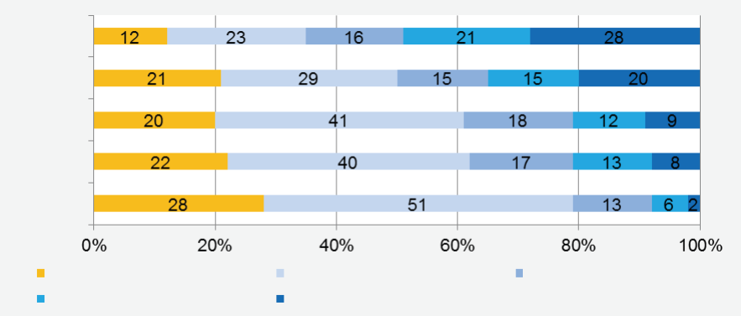
Angļu
Spāņu
Franču
Vācu
Iesācējs (Pre-A1)
Neatkarīgi (B1)
Pamata (A1)
Attīstīta neatkarība (B2)
Uzlabota pamata (A2)
Itāļu

Eiropas valodu rādītājaizveide
Svarīgs ESLC mērķis ir informēt par Eiropas valodu prasmju rādītāja izveidi. Vienkāršu šāda rādītāja aizstājējvērtību var iegūt, ņemot vidējo skolēnu īpatsvaru, kas sasniedz katru līmeni lasīšanas, klausīšanās un rakstīšanas jomā. Un 3. attēlā ir sniegts pārskats par izglītības sistēmas sniegumu pirmajā un otrajā svešvalodā, izmantojot šo rādītāju. “ESLC vidējais rādītājs” attiecas uz vidējo rādītāju visās 16 iesaistītajās izglītības sistēmās (sk. arī 2. tabulu). Skolēnu sekmju punktu skaits ir balstīts uz vidējo no trim ESLC novērtētajām prasmēm. Pārbaudītā svešvaloda (EN — angļu, franču, vācu, itāļu un spāņu valoda) ir norādīta iekavās.

Attēls: Pirmā svešvaloda. Skolēnu procentuālā daļa katrā līmenī pa izglītības sistēmām, izmantojot 3 prasmju vidējo rādītāju pasaulē
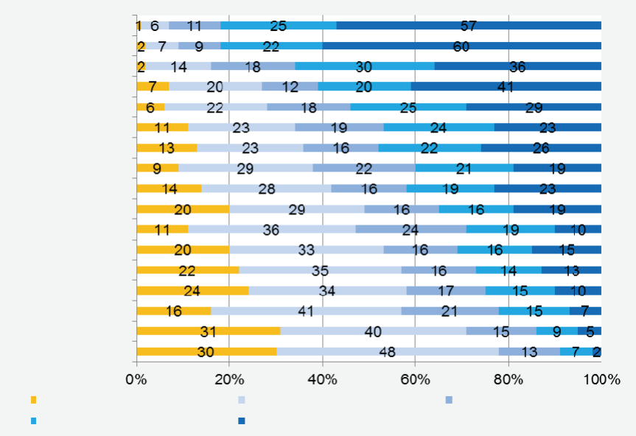
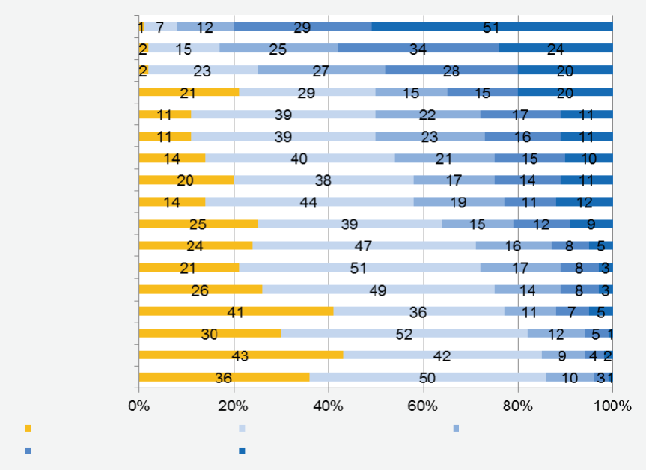
Attēls. Otrā svešvaloda. Skolēnu procentuālā daļa katrā līmenī pa izglītības sistēmām, izmantojot 3 prasmju vidējo rādītāju pasaulē
Iesācējs (Pre-A1)
Neatkarīgi (B1)
Pamata (A1)
Attīstīta neatkarība (B2)
Uzlabota pamata (A2)
Beļģija DE (FR)
Grieķija (EN)
Horvātija (EN)
Slovēnija (EN)
Igaunija (EN)
Nīderlande (EN)
ESLC vidējais rādītājs
Bulgārija (EN)
Beļģija FR (EN)
Portugāle (EN)
Spānija (EN)
Polija (EN)
Beļģija NL (FR)
Francija (EN)
UK ENG (FR)
Malta (EN)
Zviedrija (EN)
Iesācējs (Pre-A1)
Neatkarīgi (B1)
Pamata (A1)
Attīstīta neatkarība (B2)
Uzlabota pamata (A2)
Beļģija DE (EN)
Grieķija (FR)
Horvātija (DE)
Slovēnija (DE)
Igaunija (DE)
Nīderlande (DE)
ESLC vidējais rādītājs
Bulgārija (DE)
Beļģija FR (DE)
Portugāle (FR)
Spānija (FR)
Polija (DE)
Beļģija NL (EN)
Francija (ES)
UK ENG (DE)
Malta (IT)
Zviedrija (ES)

Izglītības sistēmas ir sakārtotas no zemākās līdz augstākai, pēc principa, ka augstāks vērtējums norāda uz lielāku to skolēnu īpatsvaru, kuri sasniedz neatkarīgu lietotāju līmeni (B1 un B2), un mazāku īpatsvaru, kas sasniedz pamatlietotāja (A1) vai iesācēja (pirms A1) līmeni.

Un 3. attēlā parādīts izglītības sistēmu relatīvais sniegums, izmantojot šo vienkāršo globālās darbības rādītāju. Tie nav paredzēti kā pietiekams ESLC rezultātu kopsavilkums. Nākamajā ESLC kārtā būtu jāiekļauj runāšanas prasmes un jānodrošina pamats sīkāk izstrādātam rādītājam.

Konstatējumi: kontekstuālās anketas
Aptaujas anketās apkopotās kontekstuālās informācijas mērķis ir “atvieglot produktīvāku valodu politikas un valodu mācīšanas metožu salīdzinājumu.
starp dalībvalstīm, lai apzinātu labu praksi un apmainītos ar to”. Tādējādi tā koncentrējas uz tiem konteksta faktoriem, kurus var mainīt ar mērķtiecīgu izglītības politiku, piemēram, vecumu, kurā sākas svešvalodu izglītība, vai skolotāju apmācību. ESLC iezīmē atšķirības izglītības sistēmās un starp tām trijās plašās politikas jomās un izvērtē, kuras no tām ir saistītas ar valodu prasmju atšķirībām. Citi faktori, kas lielā mērā ir ārpus politikas kontroles, piemēram, vispārējais demogrāfiskais, sociālais, ekonomiskais un lingvistiskais konteksts, nav skaidri aplūkoti galīgajā ziņojumā, lai gan dati par sociālekonomisko stāvokli tiek vākti un ir pieejami analīzei izglītības sistēmās.

Parasti skolēni ziņo, ka diezgan agri sāk svešvalodu apguvi (pirms pamatizglītības vai tās laikā), un visbiežāk viņi apgūst divas svešvalodas. Tomēr joprojām pastāv ievērojamas atšķirības starp izglītības sistēmām attiecībā uz precīzu svešvalodu apguves sākumu, pašreizējo mācīšanas laiku un piedāvāto un apgūto valodu skaitu.
ESLC rezultāti liecina, ka agrāks sākums ir saistīts ar augstāku pārbaudītās svešvalodas prasmi, kā arī apgūstot lielāku skaitu svešvalodu un seno valodu.
Politikas mērķis ir arī radīt valodām draudzīgu dzīves un mācīšanās vidi, kurā tiek uzklausītas un redzētas dažādas valodas, kur visu valodu runātāji jūtas laipni gaidīti un valodu apguve tiek veicināta. Acīmredzamas atšķirības starp izglītības sistēmām ir vērojamas skolēniem pieejamajās neformālās valodu apguves iespējās (piemēram, skolēnu uztvere par viņu vecāku zināšanām par pārbaudīto svešvalodu, individuāli ceļojumi uz ārzemēm, dublēšanas vai subtitru izmantošana plašsaziņas līdzekļos un skolēnu saskarsme ar valodu, izmantojot tradicionālos un jaunos plašsaziņas līdzekļus).
Ir vērojama pozitīva saistība starp pārbaudītās valodas prasmi un to, kā skolēni uztver viņu vecāku zināšanas par šo valodu, un viņu pakļaušanu pārbaudītajai valodai un tās izmantošanu tradicionālajos un jaunajos plašsaziņas līdzekļos.

Atšķiras valodu specializācijas pakāpe skolās, IKT aprīkojuma pieejamība, viesskolotāju skaits no ārvalstīm un noteikumi skolēniem ar imigrantu izcelsmi. Tomēr skolēnu apmaiņas braucieniem un dalībai skolu valodu projektos ir salīdzinoši zems apguves līmenis, un lielākajai daļai aspektu, kas saistīti ar skolas praksi, ir salīdzinoši mazākas atšķirības starp izglītības sistēmām (piemēram, IKT izmantošana svešvalodu apguvei un mācīšanai, relatīvais uzsvars uz konkrētām prasmēm vai kompetencēm, uzsvars uz valodu līdzībām un skolēnu attieksme pret svešvalodu apguvi, tās lietderība un grūtības). Tikai to svešvalodu skaits, kas runā stundās, liecina par acīmredzamām atšķirībām starp izglītības sistēmām.
Skolēniem, kuri uzskata, ka valodas apguve ir noderīga, parasti ir augstāks svešvalodu prasmes līmenis, un skolēniem, kuriem ir grūti apgūt valodu, ir grūti zemāks svešvalodu prasmes līmenis. Arī tas, ka gan skolotāji, gan skolēni biežāk izmanto svešvalodu, liecina par pozitīvu saikni ar valodas prasmi. Kopumā valodu specializācijas atšķirības, citu valodu kopienu darbinieku uzņemšana un noteikumi attiecībā uz imigrantu skolēniem neliecina par skaidru saikni ar svešvalodu zināšanām.

Skolotāju sākotnējās izglītības kvalitātes uzlabošana un nodrošināšana, ka visi praktizējošie skolotāji piedalās pastāvīgā profesionālajā attīstībā, ir atzīta par galveno faktoru skolas izglītības kvalitātes nodrošināšanā kopumā. Kopumā lielākā daļa valodu skolotāju ir labi kvalificēti, ir izglītoti augstā līmenī, ir pilnībā sertificēti un specializējušies valodu mācīšanā. Tika konstatētas arī salīdzinoši nelielas atšķirības starp izglītības sistēmām attiecībā uz mācīšanas praksi skolā un mācīšanas pieredzi, lai gan dažādu valodu skolotāju skaits atšķiras. Kopumā visās izglītības sistēmās apmaiņas vizītēs piedalījās tikai neliela daļa skolotāju, neraugoties uz finansējuma pieejamību šādiem apmeklējumiem vairākās izglītības sistēmās. Mēs konstatējām ievērojamas atšķirības starp izglītības sistēmām skolotāju trūkuma un CEFR apmācības izmantošanas un saņemtās apmācības ziņā, kā arī mazākā mērā valodu portfelī; portfeļa faktiskais izmantojums šķiet diezgan zems. Attiecībā uz pastāvīgu profesionālo attīstību, neraugoties uz acīmredzamām atšķirībām profesionālās apmācības organizēšanā (piemēram, finansiāli stimuli, kad skolotāji var piedalīties apmācībā un apmācības veidā), ziņoja, ka dalība un koncentrēšanās uz apmācību darbavietā ir mazāk atšķirīga starp izglītības sistēmām.
Dažādajiem rādītājiem, kas saistīti ar skolotāju sākotnējo izglītību un tālākizglītību, ir maza saistība ar valodu zināšanām. Daudziem indeksiem šo attiecību trūkumu var saistīt ar atšķirību trūkumu izglītības sistēmās. Tomēr citās valstīs, piemēram, CEFR izmantošanā un saņemtajā apmācībā, ir konstatētas būtiskas politikas atšķirības, tomēr šīs atšķirības nav saistītas ar atšķirībām valodu prasmēs.

Valodu apguves problēmas Eiropā
Apsekojuma rezultāti norāda uz problēmām, kas dalībvalstīm un ES jārisina, lai uzlabotu valodu prasmes Eiropā:

1. Vēl ir ievērojami jāuzlabo valodu prasmes, un izglītības sistēmām jāpastiprina centieni sagatavot visus skolēnus tālākizglītībai un darba tirgum. Labas prakses apmaiņa atklātās koordinācijas metodes ietvaros būs viens no galvenajiem instrumentiem, lai sasniegtu Barselonas mērķi — mācīt un apgūt vismaz divas svešvalodas jau no agrīna vecuma.

2. Valodu politikai būtu jāpievēršas valodu ziņā draudzīgas dzīves un mācīšanās vides radīšanai gan skolās, gan ārpus tām un citās izglītības iestādēs. Valodu politikai būtu jāveicina neformālās mācīšanās iespējas ārpus skolas un jāņem vērā valodas pieejamība, izmantojot tradicionālos un jaunos plašsaziņas līdzekļus, tostarp dublēšanas vai subtitru izmantošanas ietekme televīzijā un kinoteātros. Kopumā valodu politikai būtu jāatbalsta tas, ka cilvēki kopumā un jo īpaši jaunieši jūtas spējīgi apgūt valodu un to uzskata par lietderīgu.

3. Valodu prasmju plašais spektrs starp dalībvalstīm norāda uz bagātīgo mācīšanās no līdzbiedriem potenciālu valodu politikas un mācīšanās jomā. Apsekojumā norādīts, ka šīs izglītības sistēmas var pozitīvi ietekmēt agrīnu svešvalodu apguvi, palielināt apgūto svešvalodu skaitu un veicināt metodes, kas skolēniem un skolotājiem ļauj izmantot svešvalodas jēgpilnai saziņai stundās.

4. Tā kā angļu valoda ir svarīga kā pamatprasme un instruments nodarbināmībai un profesionālajai attīstībai, ir vajadzīgi konkrēti pasākumi, lai vēl vairāk uzlabotu prasmes šajā valodā.

5. Lai gan, ienākot darba tirgū, visas valodas nav vienlīdz svarīgas, valodu daudzveidība joprojām ir vitāli svarīga kultūras un personības attīstībai. Tādēļ nepieciešamība uzlabot valodu prasmes nodarbinātības veicināšanai globalizētā pasaulē ir jāapvieno ar valodu daudzveidības un starpkultūru dialoga veicināšanu.

Komisijas 2007. gada 13. aprīļa paziņojums Padomei “Pamatnostādne Eiropas valodu prasmju apsekojumam” [COM(2007) 184 galīgā redakcija — Oficiālajā Vēstnesī nav publicēts]
Barselonas Eiropadome 2002. gada 15. un 16. martā: Prezidentvalsts secinājumi. Barselonā.
Komisijas 2005. gada 1. augusta paziņojums “Eiropas valodu kompetences rādītājs” [COM(2005) 356 galīgā redakcija — Oficiālajā Vēstnesī nav publicēts]
Eiropas vienotā valodu prasmes līmeņa noteikšanas sistēma: Mācīšanās, mācīšana, novērtēšana. Kembridža: Kembridžas Universitāte Prese
Komisijas paziņojums Eiropas Parlamentam un Padomei: Eiropas valodu kompetences rādītājs. Com(2005) 356 galīgā redakcija. 5. Briselē.
Valodu mācīšana: Uzmanības centrā. Izgūts no http://ec.europa.eu/education/languages/language-teaching/doc24_en.htm

